Студия электронной музыки «КЛАСТЕР»
Предмет «Музыкальная грамота» средняя группа
педагог Ужегова Ирина Юрьевна
Тема занятия:
«Построение интервалов от звука (до квинты) вверх и вниз»
Лист необходимо распечатать, выполнить задания, отсканировать и отправить на мою электронную почту для проверки.
Адрес: irkauzz@yandex.ru
Если нет сканера, можно сфотографировать и отправить фото лично мне ВКонтакте.

Таблица интервалов
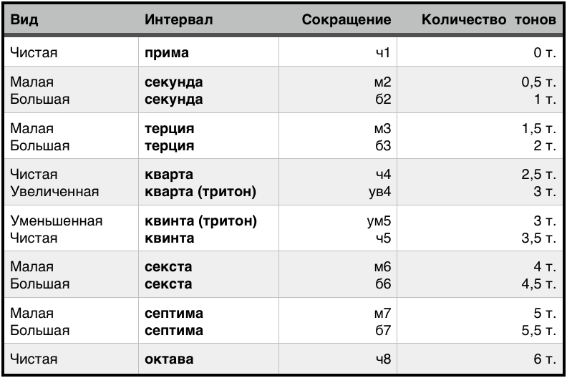

Задания:

